Cách xóa lịch sử tìm kiếm của Zalo trên iPhone và Android
Mặc định, Zalo sẽ lưu lại tất cả mọi thứ bạn tìm kiếm. Tuy nhiên, nếu bạn không muốn như vậy, sau đây là cách lịch sử tìm kiếm của Zalo.
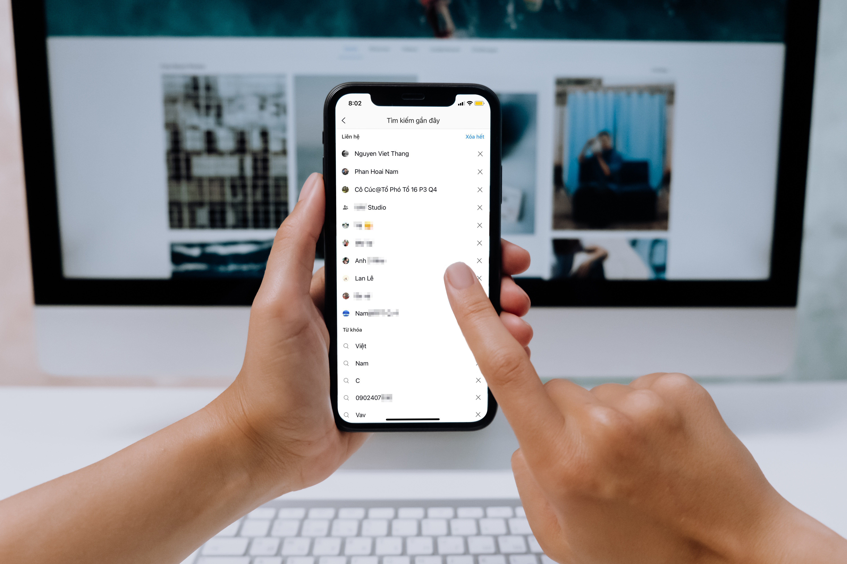
Tính năng lưu lịch sử tìm kiếm hữu ích. Nó giúp bạn tìm lại những thông tin mình cần. Ví dụ, khi ai đó đọc số điện thoại và bạn nhập nó vào ô tìm kiếm, sau đó kết bạn Zalo với người đó, nhưng lại quên lưu số điện thoại của họ vào danh bạ, thay vì hỏi lại số điện thoại, bạn có thể quay lại lịch sử tìm kiếm để xem lại số điện thoại mình vừa tìm.
Rất tiếc, không giống như Facebook, thường chỉ lưu kết quả tìm kiếm là tên trang cá nhân, tên nhóm, tên trang…, Zalo lưu cả kết quả tìm kiếm và mọi thứ bạn nhập vào ô tìm kiếm. Chẳng hạn, bạn muốn tìm kiếm trang “Việt Báo”, bạn chỉ cần gõ chữ “vie” là Zalo đã tìm ra kết quả, nhưng thay vì chỉ lưu kết quả, Zalo lại lưu thêm những gì bạn đã nhập vào ô tìm kiếm là “vie”. Nếu tìm kiếm nhiều lần như thế, danh sách lịch sử tìm kiếm trông sẽ rất rối ren.
May thay, Zalo cho phép bạn xóa từng kết quả hay từ khóa tìm kiếm hoặc tất cả lịch sử tìm kiếm. Sau đây là hướng dẫn chi tiết cách xóa lịch sử tìm kiếm của Zalo trên iPhone. Đối với Android, bạn chỉ cần thao tác tương tự.
Bước 1: Mở ứng dụng Zalo từ biểu tượng trên màn hình chính, từ trình tìm kiếm Spotlight, hay từ thư viện ứng dụng (app library).
Bước 2: Bấm lên ô Tìm bạn bè, tin nhắn…. Thao tác này sẽ kích hoạt bàn phím đồng thời hiển thị phần lịch sử tìm kiếm chứa những kết quả tìm kiếm gần đây và những từ khóa bạn đã nhập vào ô tìm kiếm.
Bước 3: Ở phía trên góc phải của phần lịch sử tìm kiếm này, bạn sẽ thấy nút Sửa, hãy bấm lên nó.
Bước 4: Thao tác này sẽ đưa bạn đến trang lịch sử tìm kiếm đầy đủ chứa mọi truy vấn tìm kiếm bạn đã thực hiện trong quá trình sử dụng Zalo và kết quả tương ứng.

Bước 5: Tại đây, bạn có thể xóa từng từ khóa hoặc kết quả tìm kiếm bằng cách bấm nút hình chữ X nằm bên cạnh thông tin muốn xóa.
Bước 6: Trường hợp, bạn muốn xóa tất cả các liên hệ bạn đã tìm kiếm, bạn chỉ việc bấm nút Xóa hết nằm bên phải mục Liên hệ. Tương tự, hãy bấm nút Xóa hết nằm bên phải mục Từ khóa nếu bạn muốn xóa mọi từ khóa mình đã nhập vào ô tìm kiếm.
Thiết nghĩ, VNG nên có những thay đổi phù hợp hơn với tính năng lưu lịch sử tìm kiếm. Cụ thể, thay vì lưu cả kết quả tìm kiếm và các từ khóa tìm kiếm dang dở, hãng chỉ nên lưu kết quả tìm kiếm hoặc nếu muốn lưu từ khóa thì nên lưu từ khóa đầy đủ. Điều này sẽ giúp giao diện trang lịch sử tìm kiếm trông đẹp mắt hơn. Bên cạnh đó, VNG cũng nên bổ sung cài đặt vô hiệu hóa hoàn toàn lịch sử tìm kiếm.
Ca Tiếu/Bành Lê

